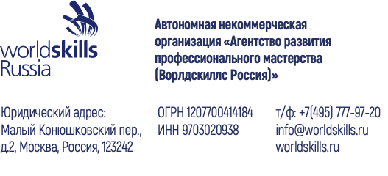
Приложение №1 к Положению
об аккредитации Центров
проведения демонстрационного экзамена
Генеральному Директору
АНО «Агентство развития
профессионального мастерства
(Ворлдскиллс Россия)»
Р. Н. Уразову

ЗАЯВЛЕНИЕ
на аккредитацию Центра проведения демонстрационного экзамена
В соответствии с пунктом 3.1.1. Положения «Об аккредитации Центров проведения демонстрационного экзамена», утвержденным приказом автономной некоммерческой организации «Агентство развития профессионального мастерства (Ворлдскиллс Россия)» от «22» января 2021 № 22.01.2021-1, прошу провести аккредитацию площадки, расположенной на территории (Наименование образовательной организации/иной организации), в целях присвоения статуса Центра проведения демонстрационного экзамена.
Сведения о юридическом лице и информация о площадке, претендующей на статус Центра проведения демонстрационного экзамена:
Полное наименование, организационно правовая форма и ИНН, КПП,ОГРН:
Полное наименование и ИНН, КПП,ОГРН (при проведении аккредитации в отношении филиала):
Полное наименование, организационно правовая форма и ИНН, КПП,ОГРН, на территории которой запланировано проведение демонстрационного экзамена:
Адрес площадки, претендующей на проведение демонстрационного экзамена:
Номер контактного телефона и адрес электронной почты юридического и контактного лица:
Наименование заявляемой для аккредитации компетенции:
Цифровое обозначение комплекта оценочной документации:
Количество рабочих мест для проведения демонстрационного экзамена:
Количество участников демонстрационного экзамена:
ID демонстрационного экзамена
Победитель Конкурсного отбора на предоставление грантов из федерального бюджета в форме субсидий юридическим лицам в рамках реализации мероприятия «Государственная поддержка профессиональных образовательных организаций в целях обеспечения соответствия их материально - технической базы современным требованиям» | (указать год конкурсного отбора и дату запуска мастерской)

_______________ И. О. Фамилия
(должность)

